Sollentuna, Xx.03.2020

MFT – för att allt hänger ihop
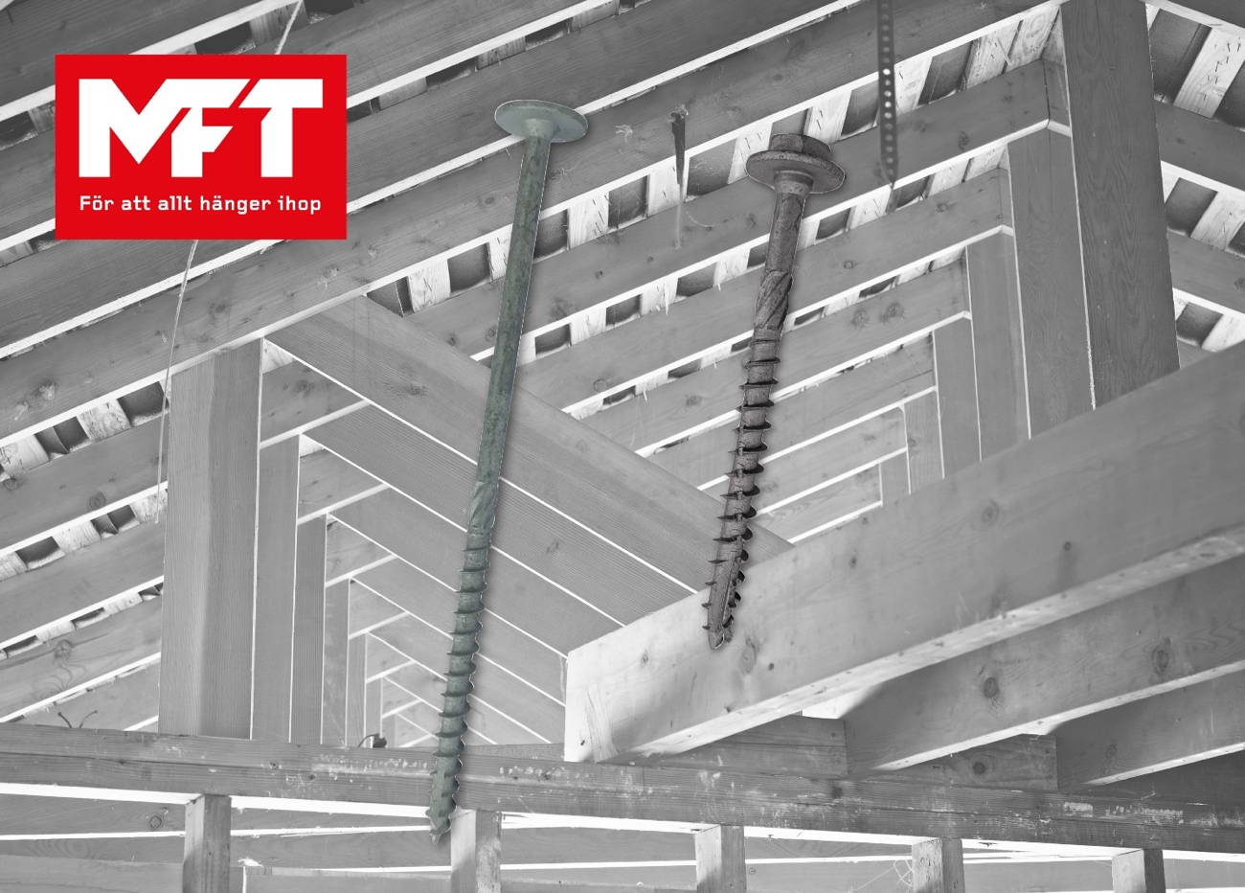
För ett hållbart montage
MFT träskruv XLNT, anpassad för montage av bärande konstruktioner

Förenkla montaget med XLNT träskruv.
Premiumskruv med hållbart resultat.

Ett hållbart och lönsamt projekt avgörs i grunden på hur valet av material fungerar tillsammans. Egenskaperna visar sig i resultatet. Med MFT får du kravanpassade produkter för både prestanda och funktionalitet anpassade till vårt nordiska klimat.

Träskruven är av förklarliga skäl en av de mest förkommande vid byggkonstruktioner.
Men det gäller att välja rätt skruv till applikationen för att få bästa hållfasthet.

Sortimentet MFT XLNT är av högsta premiumkvalitet och senaste tillverkningstekniken inom skruvtillverkning där stålmaterialen har en större flexibilitet som hanterar träkonstruktionernas rörelser mycket bättre än traditionella stålmaterial.

XLNT-sortimentet har också en ny design på gängformen som ger förbättrad prestanda gällande lågt iskruvningsmoment och höjda utdragsvärden. Ytbehandlingen är MFT 2000, en C4 typgodkänd ytbehandling med korrosivitetsklass C4, där skruven är tillverkad av härdat kolstål och uppfyller CE kravet enligt EN 14592 och har typgodkännande bevis (SC1277-17 från RI.SE).

Nu breddar vi sortimentet inom MFT XLNT ytterligare för att möta marknadens krav och behov.

MFT träskruv XLNT WAF är anpassad för montage av bärande konstruktioner till altaner, utedäck mm. Skruven har ett stort täckande huvud som skapar extrem klämkraft i konstruktionen och TX bitsfäste som ger optimalt grepp mellan skruv och bits.
Skruvskallen har mycket låg bygghöjd vilket ger en klar fördel och tidsvinst vid sammanfogning av träkonstruktioner. Skruvhuvudets undersida är utformat att passa korrekt vid montage i balk och stolpskor och skruvens spets är fiberskärande för att minimera sprickbildning och ge ett lågt iskruvningsmoment. Skruv som är längre än 70 mm har också en extra fräsgänga på skruvstammen för att underlätta montage.

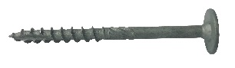
XLNT WAF finns i dimensioner från 6,0x40 mm till 10,0x240 mm och levereras i solid plastbox med tydlig märkning och i varierande förpackningsstorlek från 20 st till 100 st per förpackning.

MFT träskruv XLNT HEX är avsedd för sammanfogning av virkesdelar, konstruktionsvirke, limträsystem mm. Skruven har sexkantshuvud och flens där huvudformen skapar en stor klämkraft vid sammanfogning. Skruven har konformad del under huvudet som är anpassad för optimal passform i stolpskor samt är försedd med fiberskärande spets som minimerar sprickbildning och ger minskat iskruvningsmoment. Skruven kräver ingen förborrning vilket ger tidsvinst vid montaget.
XLNT HEX finns i dimensioner från 6,0x45 mm till 10,0x150 mm och levereras i solid plastbox med tydlig märkning och i varierande förpackningsstorlek från 25 st till 100 st per förpackning.

Skruven ingår i MFT konceptsatsning och förpackningen är anpassad till
MFT systemväska som kan sammankopplas med flera väskor.

För ytterligare information om sortimentet, besök HiKOKIs hemsida eller kontakta:
Produktchef Jörgen Falck.

